Homework (5) HIS轉RGB做HE



Figure 1：讀取記憶體



Figure 2：計算HSI之H值



Figure 3：計算HSI之S值



Figure 4：計算HSI之I值



Figure 5：HSI轉RGB (上)



Figure 6：HSI轉RGB (下)



Figure 7：找出H角度代表之色彩範圍

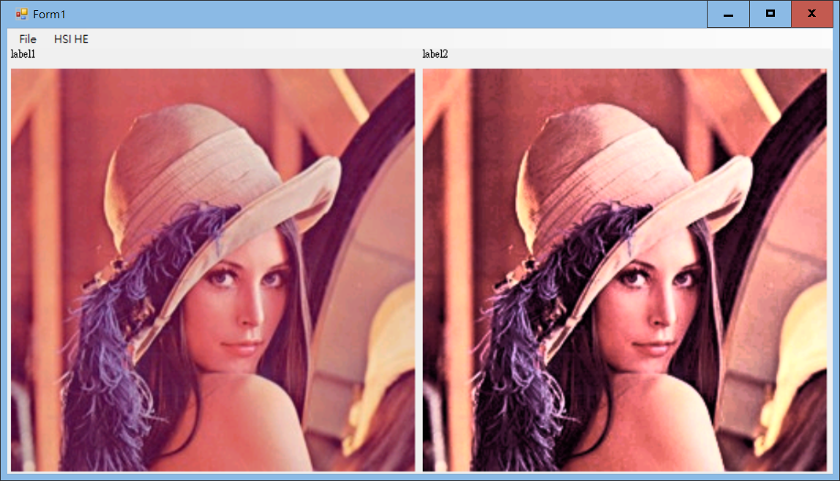

Figure 8：結果圖